Họ và Tên: Nguyễn Phương Thiên Vũ
Lớp: 12_ĐH_CNTT5
MSSV: 1250080237

PHIẾU BÀI TẬP 3
PHONG
CREATE TABLE Phong (
MaPhong VARCHAR2(10) PRIMARY KEY,
LoaiPhong VARCHAR2(20),
TrangThai VARCHAR2(20), -- TRONG | DA_THUE | BAO_TRI
GiaTheoGio NUMBER,
GiaTheoNgay NUMBER,
SoNguoiToiDa NUMBER
);

KHACHHANG
CREATE TABLE KhachHang (
MaKH VARCHAR2(10) PRIMARY KEY,
HoTen VARCHAR2(50),
CCCD VARCHAR2(20),
SoDT VARCHAR2(15),
Email VARCHAR2(50),
QuocTich VARCHAR2(30)
);

HOADON
CREATE TABLE HoaDon (
MaHD VARCHAR2(10) PRIMARY KEY,
MaKH VARCHAR2(10),
MaPhong VARCHAR2(10),
NgayNhan DATE,
NgayTra DATE,
SoNguoi NUMBER,
TongTien NUMBER,
TrangThai VARCHAR2(20), -- CHO_NHAN | DANG_O | DA_TRA | HUY
CONSTRAINT fk_hd_kh FOREIGN KEY (MaKH) REFERENCES KhachHang(MaKH),
CONSTRAINT fk_hd_phong FOREIGN KEY (MaPhong) REFERENCES Phong(MaPhong)
);

CHI PHI PHU THU
CREATE TABLE ChiPhiPhuThu (
MaCP VARCHAR2(10) PRIMARY KEY,
MaHD VARCHAR2(10),
MoTa VARCHAR2(100),
SoTien NUMBER,
ThoiGian DATE,
CONSTRAINT fk_cp_hd FOREIGN KEY (MaHD) REFERENCES HoaDon(MaHD)
);

LICH SU PHONG
CREATE TABLE LichSuPhong (
MaLS VARCHAR2(10) PRIMARY KEY,
MaPhong VARCHAR2(10),
MaHD VARCHAR2(10),
NgayNhan DATE,
NgayTra DATE,
GhiChu VARCHAR2(100)
);
a. Trigger INSERT HoaDon – trg_DatPhong
CREATE OR REPLACE TRIGGER trg_DatPhong
BEFORE INSERT ON HoaDon
FOR EACH ROW
DECLARE
v_trangthai VARCHAR2(20);
v_succhua NUMBER;
v_gia NUMBER;
BEGIN

SELECT TrangThai, SoNguoiToiDa, GiaTheoNgay
INTO v_trangthai, v_succhua, v_gia
FROM Phong
WHERE MaPhong = :NEW.MaPhong;

IF v_trangthai != 'TRONG' THEN
RAISE_APPLICATION_ERROR(-20001, 'Phong khong trong');
END IF;

IF :NEW.SoNguoi > v_succhua THEN
RAISE_APPLICATION_ERROR(-20002, 'Vuot qua suc chua');
END IF;

IF :NEW.NgayNhan >= :NEW.NgayTra OR :NEW.NgayNhan < TRUNC(SYSDATE) THEN
RAISE_APPLICATION_ERROR(-20003, 'Ngay khong hop le');
END IF;

:NEW.TongTien := (:NEW.NgayTra - :NEW.NgayNhan) * v_gia;

UPDATE Phong
SET TrangThai = 'DA_THUE'
WHERE MaPhong = :NEW.MaPhong;

END;
/
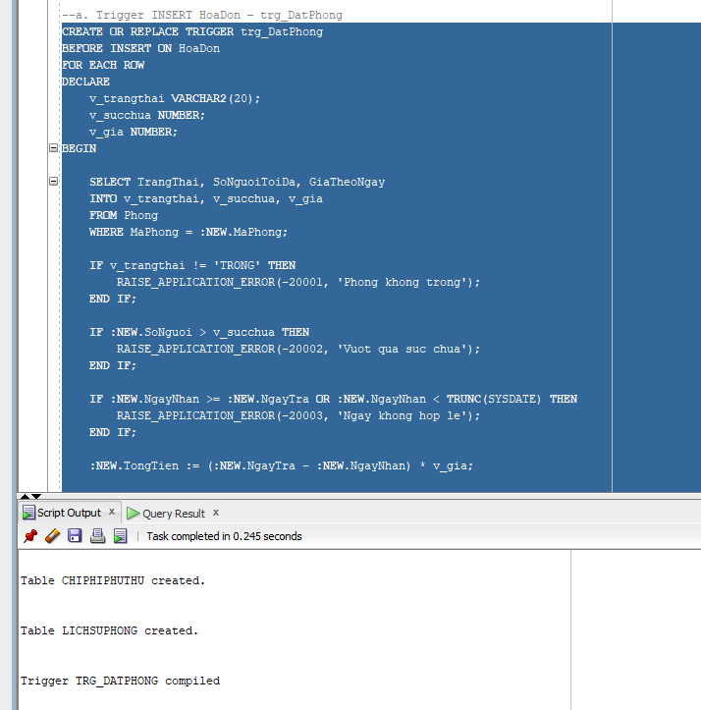
Test trigger
Thêm thành công
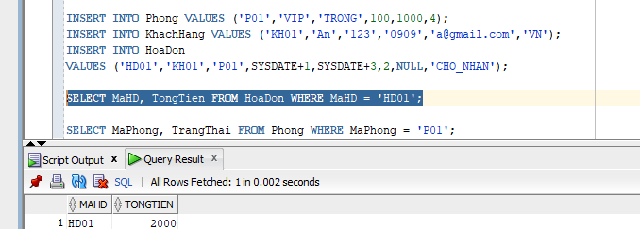
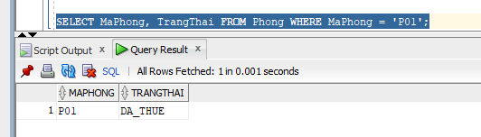
Phòng không trống
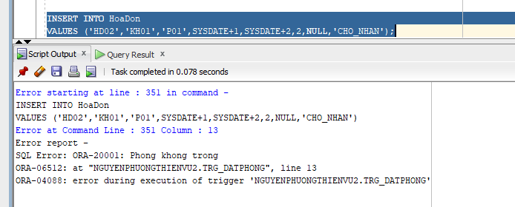
Quá số người
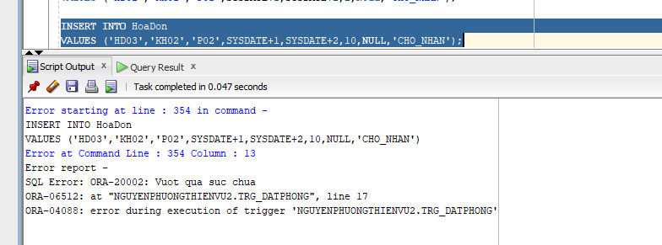
Ngày sai
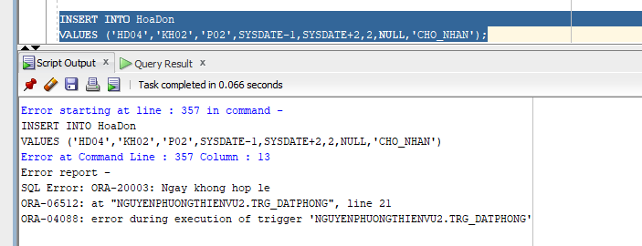
b. Trigger UPDATE trạng thái hóa đơn – trg_CapNhatTrangThaiHD
CREATE OR REPLACE TRIGGER trg_CapNhatTrangThaiHD
BEFORE UPDATE OF TrangThai ON HoaDon
FOR EACH ROW
BEGIN
IF :OLD.TrangThai IN ('DA_TRA','HUY') THEN
RAISE_APPLICATION_ERROR(-20001, 'Khong duoc thay doi');
END IF;

IF :OLD.TrangThai = 'CHO_NHAN' AND :NEW.TrangThai NOT IN ('DANG_O','HUY') THEN
RAISE_APPLICATION_ERROR(-20002, 'Sai chuyen trang thai');
END IF;

IF :OLD.TrangThai = 'DANG_O' AND :NEW.TrangThai != 'DA_TRA' THEN
RAISE_APPLICATION_ERROR(-20003, 'Sai chuyen trang thai');
END IF;

IF :NEW.TrangThai = 'DA_TRA' THEN
UPDATE Phong
SET TrangThai = 'TRONG'
WHERE MaPhong = :OLD.MaPhong;

INSERT INTO LichSuPhong
VALUES ('LS'||TO_CHAR(SYSDATE,'HH24MISS'),
:OLD.MaPhong,
:OLD.MaHD,
:OLD.NgayNhan,
:OLD.NgayTra,
'Da tra phong');
END IF;

IF :NEW.TrangThai = 'HUY' THEN
UPDATE Phong
SET TrangThai = 'TRONG'
WHERE MaPhong = :OLD.MaPhong;
END IF;

END;
/
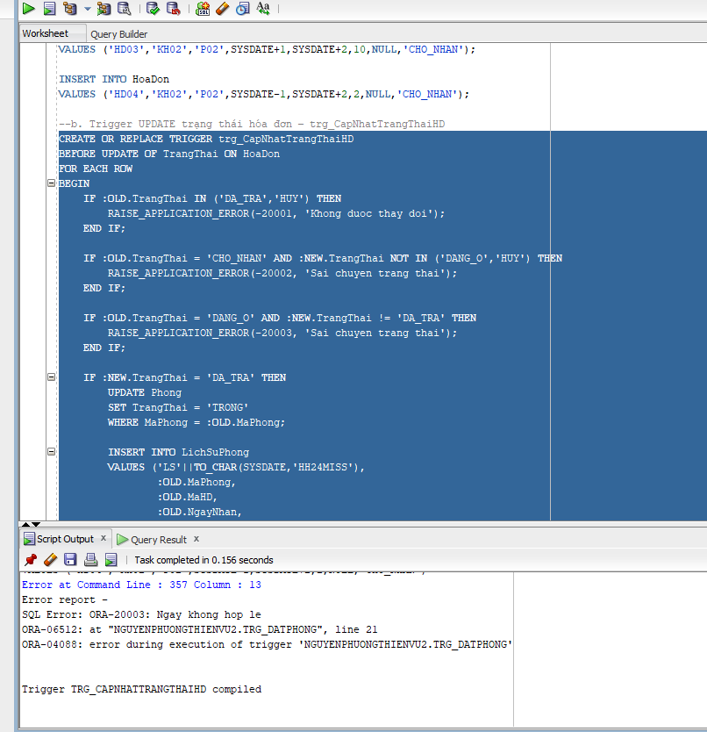
Test Trigger
UPDATE HoaDon
SET TrangThai = 'DANG_O'
WHERE MaHD='HD01';
UPDATE HoaDon
SET TrangThai = 'DA_TRA'
WHERE MaHD='HD01';
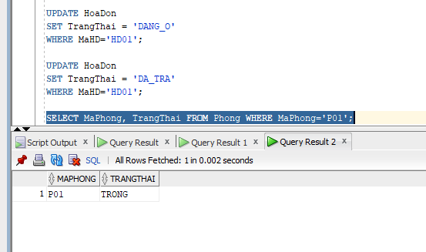
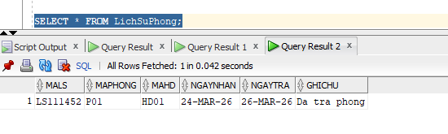
Test lỗi Không được sửa trạng thái cuối
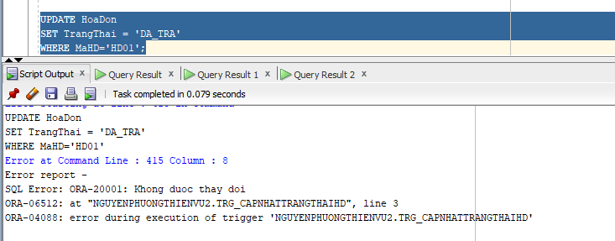

c. Compound Trigger – trg_SuaChiPhi
CREATE OR REPLACE TRIGGER trg_SuaChiPhi
FOR INSERT OR UPDATE ON ChiPhiPhuThu
COMPOUND TRIGGER

BEFORE STATEMENT IS
BEGIN
pkg_cp.g_count := 0;
END BEFORE STATEMENT;

BEFORE EACH ROW IS
BEGIN
pkg_cp.g_count := pkg_cp.g_count + 1;

IF pkg_cp.g_count > 5 THEN
RAISE_APPLICATION_ERROR(-20001, 'Toi da 5 chi phi');
END IF;

IF :NEW.SoTien <= 0 OR :NEW.SoTien > 50000000 THEN
RAISE_APPLICATION_ERROR(-20002, 'So tien khong hop le');
END IF;
END BEFORE EACH ROW;

AFTER STATEMENT IS
BEGIN
UPDATE HoaDon hd
SET TongTien = (
SELECT NVL(SUM(SoTien),0)
FROM ChiPhiPhuThu cp
WHERE cp.MaHD = hd.MaHD
);
END AFTER STATEMENT;

END trg_SuaChiPhi;
/
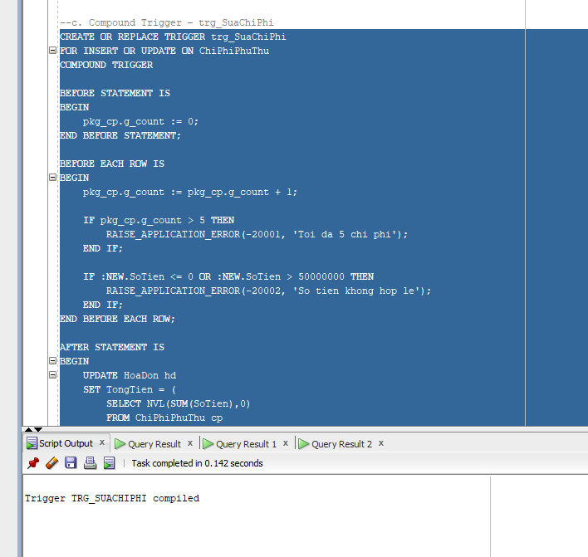
Test trigger
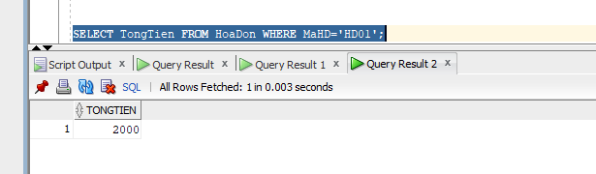
Sau khi thêm chi phí thu
INSERT INTO ChiPhiPhuThu
VALUES ('CP01','HD01','Nuoc',100000,SYSDATE);
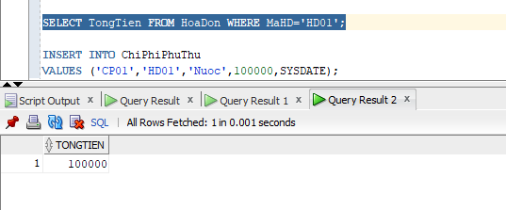
Test lỗi số tiền
INSERT INTO ChiPhiPhuThu
VALUES ('CP02','HD01','Nuoc',-100,SYSDATE);
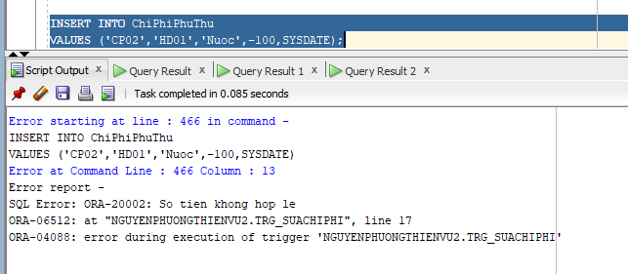
Test quá 50 triệu
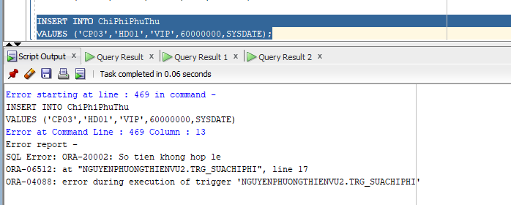
Test quá 5 dòng
